Извещение № 22000078540000000015

Опубликовано
Версия 1. Актуальная, от 09.03.2023
Дата создания
09.03.2023 14:42 (МСК+5)
Дата публикации
09.03.2023 15:00 (МСК+5)
Дата изменения
09.03.2023 15:00 (МСК+5)

Основные сведения об извещении
Вид торгов
Продажа (приватизация) государственного и муниципального имущества
Форма проведения
Электронный аукцион
Наименование процедуры
продажа имущества на аукционе в электронной форме
Электронная площадка

РТС-тендер

Организатор торгов
Код организации
2200007854
ОКФС
14
Публично-правовое образование
Муниципальное образование Куйтунский район
Полное наименование
МУНИЦИПАЛЬНОЕ КАЗЕННОЕ УЧРЕЖДЕНИЕ "КОМИТЕТ ПО УПРАВЛЕНИЮ МУНИЦИПАЛЬНЫМ ИМУЩЕСТВОМ И ГРАДОСТРОИТЕЛЬСТВУ АДМИНИСТРАЦИИ МУНИЦИПАЛЬНОГО ОБРАЗОВАНИЯ КУЙТУНСКИЙ РАЙОН"
ИНН
3814009128
КПП
381401001
ОГРН
1053814001790
Юридический адрес
665302, ОБЛ. ИРКУТСКАЯ,Р-Н Куйтунский,РП. Куйтун,УЛ. КАРЛА МАРКСА д. Д. 18, кв. ОФИС 1
Фактический/почтовый адрес
665302, ОБЛ. ИРКУТСКАЯ,Р-Н Куйтунский,РП. Куйтун,УЛ. КАРЛА МАРКСА д. Д. 18, кв. ОФИС 1
Контактное лицо
Афанасьева Дарья Васильевна
Телефон
83953651973
Адрес электронной почты
kumi_kuitun@mail.ru

Сведения о правообладателе/инициаторе торгов
Организатор торгов является правообладателем имущества
Код организации
2200007854
ОКФС
14
Публично-правовое образование
Муниципальное образование Куйтунский район
Полное наименование
МУНИЦИПАЛЬНОЕ КАЗЕННОЕ УЧРЕЖДЕНИЕ "КОМИТЕТ ПО УПРАВЛЕНИЮ МУНИЦИПАЛЬНЫМ ИМУЩЕСТВОМ И ГРАДОСТРОИТЕЛЬСТВУ АДМИНИСТРАЦИИ МУНИЦИПАЛЬНОГО ОБРАЗОВАНИЯ КУЙТУНСКИЙ РАЙОН"
ИНН
3814009128
КПП
381401001
ОГРН
1053814001790
Юридический адрес
665302, ОБЛ. ИРКУТСКАЯ,Р-Н Куйтунский,РП. Куйтун,УЛ. КАРЛА МАРКСА д. Д. 18, кв. ОФИС 1
Фактический/почтовый адрес
665302, ОБЛ. ИРКУТСКАЯ,Р-Н Куйтунский,РП. Куйтун,УЛ. КАРЛА МАРКСА д. Д. 18, кв. ОФИС 1

Информация о лотах
СВЕРНУТЬ ВСЕ ЛОТЫ

Лот 1
Здание нежилое 231,8 кв.м. 38:10:120126:62 Иркутская обл Куйтунский р-н р.п.Куйтун ул.Грибоедова д.9 Здание нежилое 161,8 кв.м. 38:10:120126:61 Иркутская обл, Куйтунский р-н р.п.Куйтун ул.Грибоедова д.9 Здание нежилое 33,1 кв.м. 38:10:120126:60 Иркутская обл Куйтунский р-н р.п.Куйтун ул.Грибоедова, д.9 Нежилое здание котельной 9,5 кв.м, 38:10:120126:57 Иркутская обл Куйтунский р-н р.п.Куйтун ул.Грибоедова д.9 Земельный участок 4317 кв.м.38:10:120126:51 Иркутская обл р.п.Куйтун ул.Грибоедова 9

Основная информация
Основание (наименование государственного органа, органа местного самоуправления, принявших решение о приватизации и реквизиты решения)
Дума муниципального образования Куйтунский район
Предмет торгов (наименование лота)
Здание нежилое 231,8 кв.м. 38:10:120126:62 Иркутская обл Куйтунский р-н р.п.Куйтун ул.Грибоедова д.9 Здание нежилое 161,8 кв.м. 38:10:120126:61 Иркутская обл, Куйтунский р-н р.п.Куйтун ул.Грибоедова д.9 Здание нежилое 33,1 кв.м. 38:10:120126:60 Иркутская обл Куйтунский р-н р.п.Куйтун ул.Грибоедова, д.9 Нежилое здание котельной 9,5 кв.м, 38:10:120126:57 Иркутская обл Куйтунский р-н р.п.Куйтун ул.Грибоедова д.9 Земельный участок 4317 кв.м.38:10:120126:51 Иркутская обл р.п.Куйтун ул.Грибоедова 9
Описание лота
1.Здание, нежилое, площадь: 231,8 кв.м., этажей: 1, кадастровый номер: 38:10:120126:62, Иркутская область, Куйтунский район, р.п.Куйтун, ул.Грибоедова, д.9 2. Здание, нежилое, площадь 161,8 кв.м., этажей: 1, кадастровый номер: 38:10:120126:61, Иркутская область, Куйтунский район, р.п.Куйтун, ул.Грибоедова, д.9 3. Здание, нежилое, площадь: 33,1 кв.м. этажей: 1, кадастровый номер: 38:10:120126:60, Иркутская область, Куйтунский район, р.п.Куйтун, ул.Грибоедова, д.9 4. Нежилое здание котельной, площадь: 9,5 кв.м, этажей: 1, кадастровый номер: 38:10:120126:57, Иркутская область, Куйтунский район, р.п.Куйтун, ул.Грибоедова, д.9 5. Земельный участок, земли населенных, социальное обслуживание, площадь: 4317 кв.м., кадастровый номер: 38:10:120126:51, местонахождение: Иркутская область, Куйтунский район, р.п.Куйтун, ул.Грибоедова, 9
Извещение на электронной площадке (ссылка)
Сведения о предыдущих извещениях (сообщениях)
Начальная цена
309 915,35 ₽
Шаг аукциона
9 297,46 ₽
Размер задатка
30 991,54 ₽

Реквизиты счета для перечисления задатка
Получатель
ООО "РТС-тендер"
ИНН
7710357167
КПП
773001001
Наименование банка получателя
Филиал "Корпоративный" ПАО "Совкомбанк"
Расчетный счет (казначейский счет)
40702810512030016362
Лицевой счет
—
БИК
044525360
Корреспондентский счет (ЕКС)
30101810445250000360
Назначение платежа
Внесение гарантийного обеспечения по Соглашению о внесении гарантийного обеспечения, № аналитического счета _____________. Без НДС.
Срок и порядок внесения задатка
п. 10 информационного сообщения
Субъект местонахождения имущества
Иркутская область
Местонахождение имущества
Куйтунский район р.п.Куйтун, ул.Грибоедова, д.9
Категория объекта
Здания
Форма собственности
Муниципальная собственность
Порядок ознакомления с имуществом, иной информацией
п. 16 информационного сообщения
Обременения, ограничения
п. 26 информационного сообщения
Срок заключения договора
В течение 5 рабочих дней, с даты подведения итогов аукциона, с победителем заключается договор купли-продажи

Характеристики
Регистрационный номер ЕГРОКН
-
Общая площадь
-
Материалы наружных стен здания
-
Количество этажей
0
Количество подземных этажей
-
Назначение здания
-
Общие сведения об ограничениях и обременениях
-
Вид ограничений и обременений
-
Кадастровая стоимость
-
Кадастровый номер
-
Год ввода в эксплуатацию
-

Информация о сведениях из единых государственных реестров
Единый государственный реестр объектов культурного наследия (памятников истории и культуры) народов Российской Федерации
—

Изображения лота
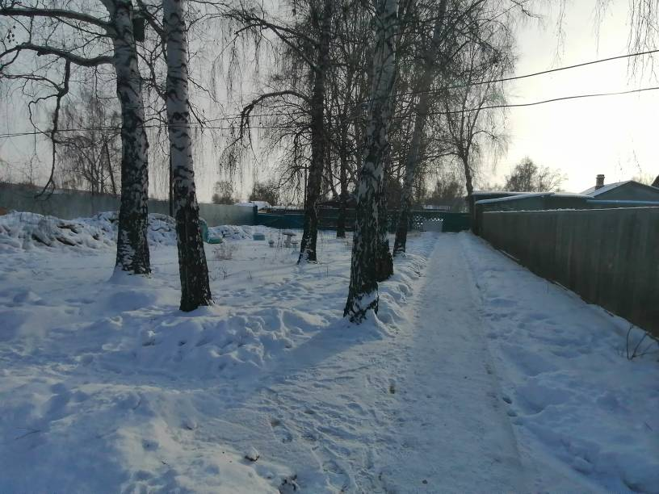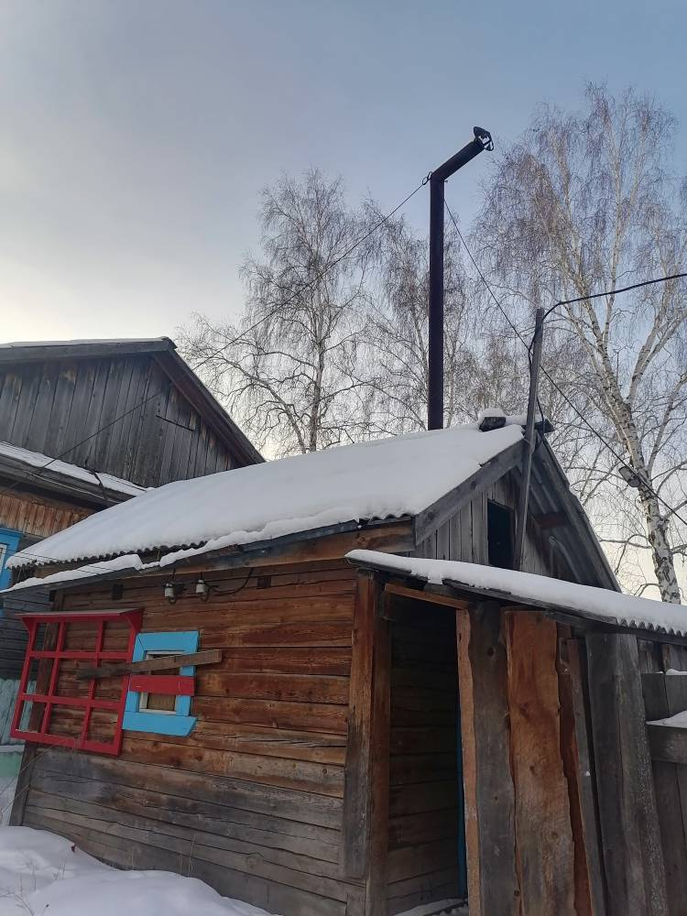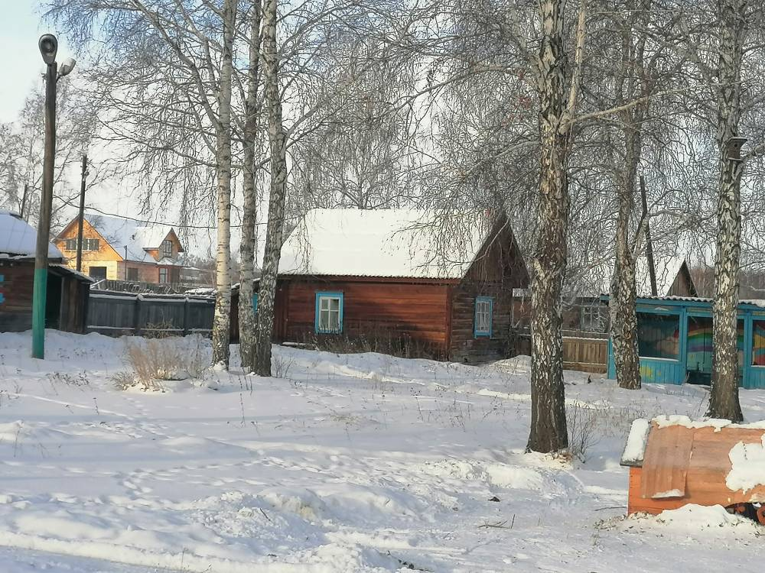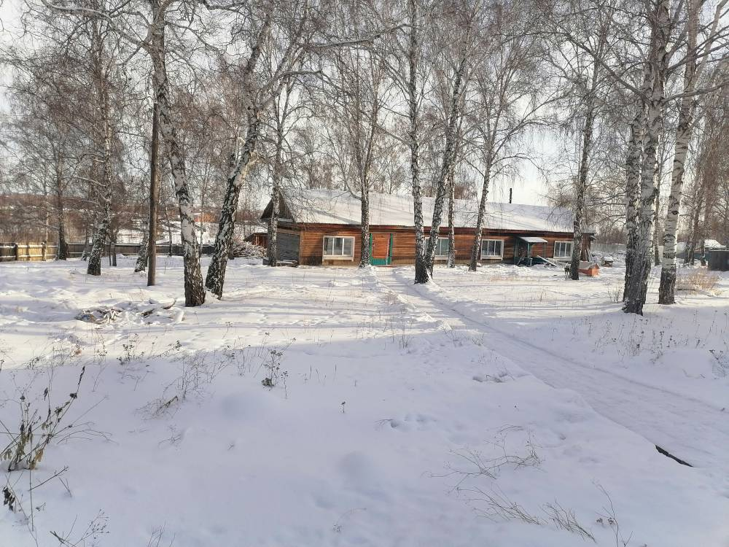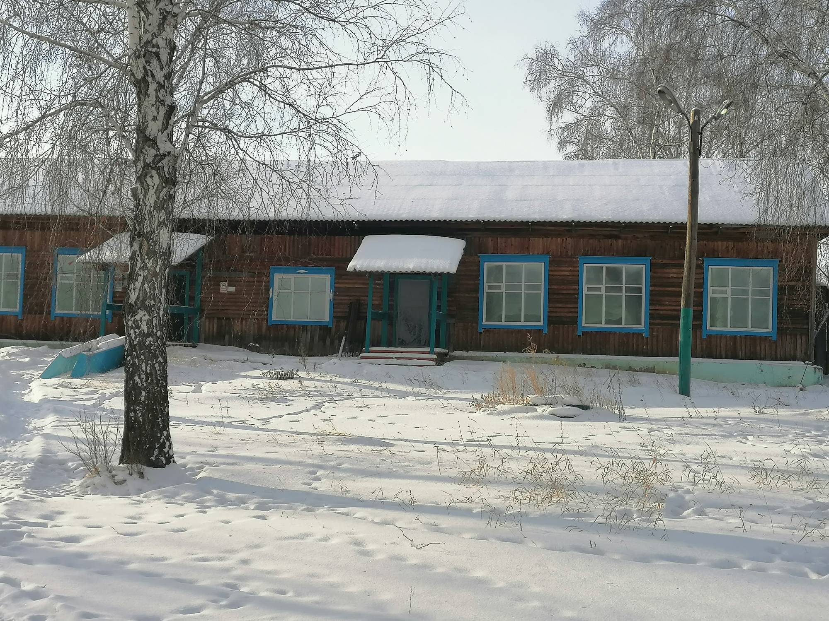

Документы лота
Решение Думы 296 от 21.02.2023 прогнозный план на 2023.pdf
971.71 Кб09.03.2023
Решение об условиях приватизации
Отчет 5-2023-2 Куйтун.pdf
10.20 Мб09.03.2023
Документация лота
Распоряжение о проведении открытого аукциона в электронной форме от 07.03.2023 13.doc
78.00 Кб09.03.2023
Документация лота
Информационное сообщение о проведении продажи муниципального имущества на аукционе в электронной форме.docx
73.94 Кб09.03.2023
Извещение

Требования к заявкам
Требования к участникам
п. п. 13, 18 информационного соообщения
Перечень документов
п. 14 информационного сообщения
Требования к документам
п. 14 информационного сообщения
Ограничения участия отдельных категорий физ. и юр. лиц
п. 18 информационного сообщения

Условия проведения процедуры
Дата и время начала подачи заявок
10.03.2023 09:00 (МСК+5)
Дата и время окончания подачи заявок
09.04.2023 00:00 (МСК+5)
Порядок подачи заявок
п. 13 информационного сообщения
Дата рассмотрения заявок
10.04.2023
Дата и время начала проведения аукциона
12.04.2023 14:00 (МСК+5)
Порядок определения победителей
Победителем признается участник, предложивший наиболее высокую цену имущества
Место и срок подведения итогов
Аукцион в электронной форме состоится 12.04.2023 в 14 час. 00 мин. по местному времени. Место проведения электронного аукциона: электронная площадка: Общество с ограниченной ответственностью «РТС-тендер» (ООО «РТС-тендер») (https://www. rts-tender.ru/)

Документы извещения
Информационное сообщение о проведении продажи муниципального имущества на аукционе в электронной форме.docx
73.94 Кб09.03.2023
Извещение
Извещение о торгах.json

